

**Universidade do Minho**

Licenciatura em Ciências da Computação

**Unidade Curricular de**

**Computação Gráfica**

Ano Letivo de 2018/2019

**José Boticas A81241, Gonçalo Costa A82405, Ricardo Vieira A81640**

Março, 2019

**Índice**

1. Introdução 3

1.1. Descrição do problema 3

2 Aplicações 4

2.1 *Generator* 4

2.2 *Engine* 4

3 Implementação 5

3.1 Fase 1 5

3.1.1 Plano 5

3.1.2 Caixa 5

3.1.3 Esfera 6

3.1.4 Cone 7

3.2 Fase 2 8

3.2.1 Ficheiro XML 8

3.2.2 Aplicação das transformações 8

4 Conclusões 9

## Introdução

O objetivo deste trabalho é o desenvolvimento de um motor gráfico 3D, mostrando vários exemplos comprovativos do seu potencial, utilizando o *OpenGL* e a biblioteca *GLUT*.

### Descrição do problema

Foi-nos pedido o desenvolvimento de duas aplicações: um gerador de ficheiros com a informação de vários modelos (no caso, a aplicação gera apenas os vértices) e um motor que lê um ficheiro, escrito em XML, e que desenhe os modelos gerados previamente, tendo em conta qualquer transformação geométrica que se exija.

Para criar um ficheiro com o modelo, o gerador vai receber, como parâmetros, o tipo da primitiva gráfica e outros parâmetros necessários para a sua criação. Como por exemplo as dimensões e o ficheiro onde os vértices vão ser guardados.

As primitivas gráficas pedidas são:

* **Plano** (um quadrado no plano *XZ*, com centro na origem, feito com 2 triângulos);
* **Caixa** (requer *X*, *Y* e *Z* como dimensões e opcionalmente o número de divisões);
* **Esfera** (requer o raio e o número de *slices* e *stacks*);
* **Cone** (requer o raio da circunferência de baixo, altura e número de *slices* e *stacks).*

Depois desta fase, foi-nos pedido que o motor conseguisse ler, do ficheiro XML, qualquer transformação geométrica e que se criasse um modelo estático de um sistema solar.

## Aplicações

## *Generator*

O programa *generator* (gerador) gera os ficheiros dos modelos. Para o efeito, criaram-se as funções *drawPlane*, *drawBox*, *drawCone*, *drawSphere* que vão de encontro às primitivas gráficas pedidas e escrevem, nos ficheiros acima mencionados, as coordenadas dos pontos pertencentes a um conjunto de triângulos. Cada linha do ficheiro contém um conjunto de três números, correspondentes a um vértice. Cada triângulo é constituído por três vértices.

## *Engine*

O *engine* (motor) irá ler a configuração do ficheiro, escrito em *XML*, e mostrar o correspondente gráfico 3D.

Recorremos à biblioteca *TinyXML2* para processar o ficheiro *XML*. O nº raiz deste ficheiro corresponde à *tag* *<scene>*, que contém os grupos, representados pela *tag <group>*. Estes elementos podem fazer parte de um outro elemento igual e podem ainda conter transformações geométricas, identificadas pelas *tags <translate>*, *<scale>* e *<rotate>*. Para além destas, os grupos devem ainda conter pelo menos uma *tag <model>*, que corresponde à primitiva gráfica que se pretende desenhar. As *tags <model>* possuem como atributo o caminho para o ficheiro de pontos a representar, gerado pela outra aplicação. De notar ainda que um subgrupo, ou seja, um grupo que esteja inserido noutro, herda as transformações geométricas deste.

O motor, depois de processar o ficheiro, deve representar o modelo correspondente.

## Implementação

Neste capítulo, são abordadas as implementações essenciais ao desenvolvimento de cada uma das fases do projeto.

### Fase 1

A primeira fase prende-se pela implementação de todas as primitivas pedidas. De notar que sempre que se falar em desenhar um triângulo, quer-se, na verdade, falar em guardar os vértices de um triângulo, já que o desenho é feito pelo motor desenvolvido.

### Plano

Para desenhar um quadrado/retângulo no plano *XZ*, desenham-se dois triângulos. Estes têm dois vértices em comum (os vértices de uma das diagonais do quadrado). Para que o plano possa ser visto quer de cima, quer de baixo, decidimos desenhá-lo por duas vezes, sendo assim criados quatro triângulos.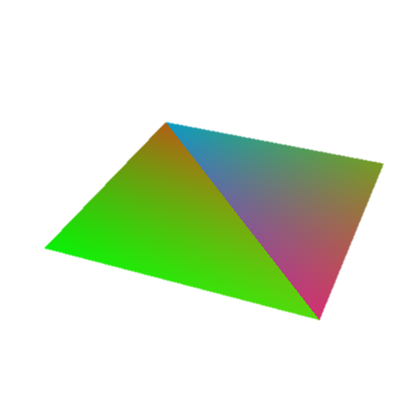

### Caixa

Para desenhar a caixa, escreveram-se dois ciclos que iteram até ao número de divisões pedidas (1 por *default*). Vendo o exemplo da face superior, mantém-se o *y* constante e calculam-se as coordenadas de *x* e *z*. Para isso, estas o *x* e o *z* são iniciados com o valor mínimo do mesmo, ou seja, -*x/2* e -*z/*2. O valor de *x* é incrementado em *x/divisões* a cada iteração do ciclo interior e restaurado para o seu valor inicial, mencionado atrás, a cada iteração do ciclo exterior. O valor de *z* é incrementado em *z/divisões* a cada iteração do ciclo exterior. Assim, conseguimos desenhar a face superior com as divisões pedidas.

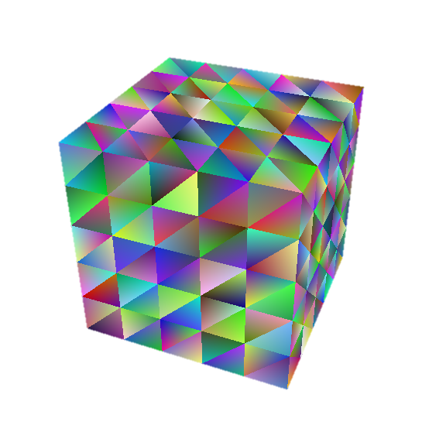O desenho das restantes faces é análogo. Importa referir que, por comodidade, são guardadas duas variáveis correspondentes a *x*, *y* e *z*.

### Esfera

No desenvolvimento da esfera, começou por se pensar apenas na metade superior da mesma. O processo iniciou-se com o desenho de tantas circunferências quantas as *stacks* pedidas e depois ajustaram-se as suas alturas e raios das mesmas, de forma a termos uma estrutura e percebermos quais seriam os vértices dos triângulos.

A partir daqui tudo ficou mais facilitado e tivemos apenas de ir desenhando uma a uma as *stacks*, guardando, para isso, dois raios e duas alturas (do topo e da base da *stack*).

As *slices* determinaram quantos triângulos seriam desenhados por cada *stack*.

Foram então desenvolvidos dois ciclos *for* aninhados, um para controlar o número de *stacks* e outro para se desenharem os triângulos de cada uma delas. Os raios e as alturas eram atualizados a cada iteração do primeiro ciclo.

Uma imagem com balão, aeronaves, transporte

Descrição gerada com confiança muito altaA metade inferior da esfera é uma cópia da metade superior em que se alteram apenas os valores de *y* para o seu simétrico, ou seja, para -*y*. Tem também de se ter em conta a ordem por que são escritos os vértices.

### Cone

Para o desenho do cone, foi utilizada a mesma estratégia usada no desenvolvimento da esfera. Começou-se então por se pensar em várias circunferências. Desta vez, o raio de cada uma das circunferências diminui de forma constante. Esta diminuição é igual à divisão do raio da base pelo número de *stacks*. As alturas das circunferências calculam-se da mesma forma (começa em 0 e aumenta de forma constante e igual à divisão entre a altura e o número de *stacks*). Mais uma vez, o número de *slices* é igual ao número de triângulos de cada *stack.*

Assim, começamos por desenhar a base do cone, que consiste numa circunferência desenhada com o número de triângulos igual ao número de slices. De seguida, desenham-se as *stacks*, uma a uma.

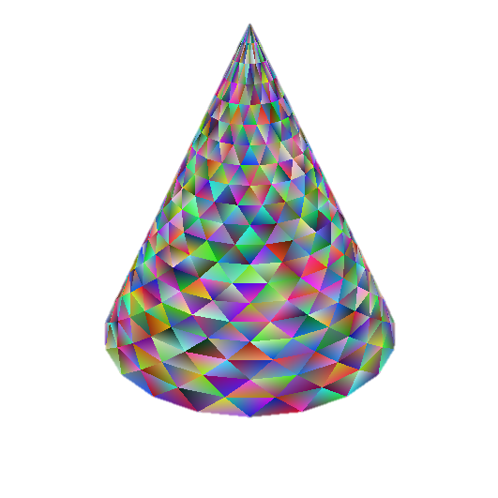Foi então escrito um ciclo *for* para o desenho da base e outros dois ciclos *for* aninhados, seguindo a mesma estratégia do desenho da esfera. De realçar que a diferença entre estas duas figuras se prende pela forma como eram calculados os raios das circunferências que serviram de base para o pensamento.

### Fase 2

A segunda fase passa por tratar as transformações geométricas, permitindo a construção de um sistema solar estático.

### Ficheiro XML

As principais alterações nesta fase dão-se a nível do ficheiro XML. Este passa a conter a informação de cada planeta num grupo, desde as transformações nele aplicadas (*scale*, *rotate*, *translate*) até outros grupos que podem representar os seus satélites, naturais ou artificiais. De notar que a ordem das transformações associadas a cada grupo tem influência no resultado e que estas também são aplicadas nos subgrupos do respetivo grupo.

O ficheiro *XML* foi então escrito de forma a que representasse um sistema solar. Para isso foram criados nove grupos, um por cada planeta e ainda um para o sol. Um dos grupos, que, no caso, é o grupo que representa o planeta Terra, contém um subgrupo, que corresponde à lua. Cada grupo tem uma translação, excetuando o grupo que representa o sol, de forma a que os modelos não sejam desenhados no mesmo local. Têm ainda uma escala, por forma a que as representações dos planetas tenham diferentes tamanhos. De referir que não estão representadas as luas de Júpiter, por serem muitas. Tanto os planetas como o sol são desenhados a partir da mesma primitiva, uma esfera. Assim, as diferentes representações são conseguidas com recurso às transformações geométricas referidas.

Importa ainda realçar que, a cada modelo, pode ser associada uma cor diferente.

### Aplicação das transformações

Foi alterada a aplicação *Engine* de modo a guardar as informações do ficheiro XML. Para isso criaram-se novas estruturas de dados: uma para guardar transformações e outra para guardar os grupos, sendo que esta última inclui, para além da estrutura de vértices já existente, a primeira.

Esta leitura é feita linha a linha, através da função *addGroup*, identificando as *tags* e guardando as transformações, vértices e subgrupos, grupo a grupo.

O desenho do gráfico 3D é feito através da estrutura de dados que guarda os grupos. A cada entrada desta estrutura de dados é executada uma função para o desenho de um grupo (*drawGroup*). Esta função inicia-se com a execução da função *glPushMatrix*. De seguida, desenham-se os vértices e aplicam-se as transformações pela ordem em que estes são lidos. No final, é executada a função *glPopMatrix*, de modo a que o sistema de coordenadas seja restaurado e as transformações geométricas até aqui aplicadas, não interfiram com outros grupos que não sejam subgrupos do mesmo. Para o desenho dos subgrupos segue-se a mesma lógica, uma vez que se trata de um grupo, sendo que estes aplicam, no entanto, as transformações do grupo “pai”. Portanto, antes de ser executada a função *glPopMatrix()* e se seguir para o próximo grupo, são desenhados os subgrupos do 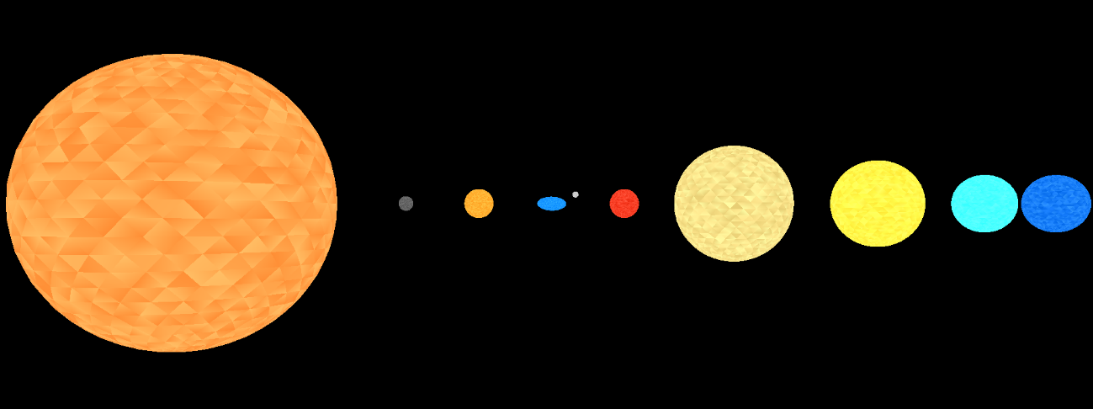grupo que está a ser desenhado.

### Fase 3

A terceira fase passa por mudar o gerador de modo a que possa criar um novo tipo de modelo baseado nas *Bézier patches.* Para além disso, implementaram-se duas novas formas de transformação geométrica, *rotate* e *translate* temporais.

* + 1. **Ficheiro XML**

Foram feitas mudanças no ficheiro XML ao adicionar, para cada grupo, um *rotate time* para a rotação de cada planeta à volta do sol e outro *rotate time* para a rotação sobre si próprio. Adicionou-se ainda um novo grupo, que contém o *teapot* gerado pelo ficheiro com pontos de controlo fornecido.

* + 1. ***Generator***

Nesta fase, foi pedido que o *generator* fosse capaz de criar uma nova primitiva baseada em *Bezier patches*. Este recebe como parâmetros o ficheiro com os pontos de controlo e o nível de tesselação pretendido.

Para o tratamento deste ficheiro, foi criada uma estrutura que guarda os pontos de controlo e outra que guarda as ditas *patches*, que não são mais do que índices que indicam quais os pontos de controlo a utilizar.

Após este tratamento, é processada a superfície curva. Em cada *patch* são usados 16 pontos de controlo e é repetido o processo de avaliar a superfície de *Bezier* (t+1) * (t+1) vezes, sendo t a tesselação indicada.

* + 1. **Engine**

Para esta fase, era pretendido que o motor fosse capaz de animar as rotações e as translações dos planetas e que se usassem VBOs.

* + - 1. **Animação de rotação e translação**

A animação da rotação é definida indicando, no ficheiro XML, o tempo de duração da mesma e os eixos na qual será feita a rotação.

O ângulo de rotação é calculado com base no tempo dado e no tempo decorrido até ao momento, usando para tal a função *“glutGet(GLUT_ELAPSED_TIME)”* do *OpenGL.*

De notar que, no ficheiro XML, o primeiro *rotate* *time* (do movimento de translação) é feito antes do *translate*, que posiciona o objeto na posição correta, e o segundo (do movimento de rotação) é feito depois. Deste modo, podemos ter a mesma definição para ambos os movimentos.

A animação do *translate* recorre a curvas de *catmull-rom.* Para tal, são fornecidos os pontos de controlo no ficheiro XML que são guardados numa estrutura, Curva. O tempo que demora a percorrer a curva é baseado no tempo dado no parâmetro *time* do *translate*.

* + - 1. **VBOs**

De modo a melhorar a performance do programa fizemos a transição para VBOs. Assim, reduzimos o número de chamadas a funções e o uso redundante de vértices comuns permitindo uma renderização mais rápida da imagem.

Deste modo, quando for feita a leitura dos pontos de um modelo, estes são copiados para um *buffer* e renderizados de uma só vez, o que melhora a *performance* do programa.

Apesar dos muitos esforços, não nos foi permitida a finalização desta tarefa, ficando a promessa de que a mesma será realizada até ao fim da próxima fase.

## Conclusões

O desenvolvimento deste pequeno trabalho permitiu a criação de algumas primitivas gráficas, essenciais para o projeto final. Permitiu ainda, aos elementos deste grupo, compreender algumas noções da computação gráfica e desenvolver capacidades na utilização das ferramentas utilizadas para a aprendizagem da mesma.

Por outro lado, os códigos de geração dos modelos foi onde surgiu uma maior dificuldade, sobretudo na construção dos algoritmos, em especial no da esfera. Contudo, após debate de grupo, conseguiu-se finalizar esta tarefa.

A segunda fase exigiu algumas alterações. Nesta fase, todas as decisões tomadas tiveram em conta as necessidades e alterações que poderão surgir em fases futuras. Por isso, foram criadas as estruturas de dados que guardam todas as informações necessárias ao desenho do gráfico 3D. Esta tarefa exigiu ainda muitas tentativas até que ficássemos satisfeitos com a representação do sistema solar. Por isso, foi bastante pedagógica na hora da escrita do ficheiro XML.

A terceira fase revelou-se a mais desafiante até ao momento, não só pelo volume de trabalho necessário como também pela sua dificuldade. Tal como nas fases anteriores, foram necessárias novas estruturas. As novas formas de transformação geométricas, rotação e translação temporal, bem como, a implementação de curvas de *catmull-rom*, permitiram a animação do sistema solar, o que o torna mais interessante.